11月11日动态

入园篇

今天孩子们入园状态很好，每位宝宝都很热情的和老师打招呼！

集体活动篇

**谈话：《动物园里有什么》**

动物世界对于孩子们来说是神奇又充满奥秘的，其中动物的种类繁多，且有些动物具有一些特殊的本领，非常值得人们去探索。本节活动通过引导孩子们分享交流、观看图片等方式，让孩子们了解更多之前所不曾接触到的或者所不了解的动物的神奇之处，了解这些动物的名称、外形特征、生活习性等，激发孩子们探究动物园的兴趣和欲望。

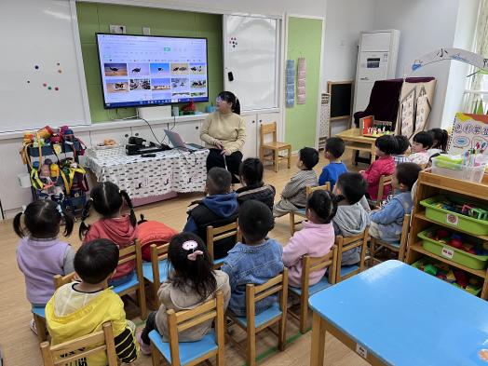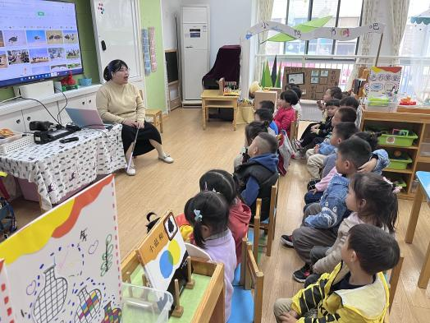

生活活动篇

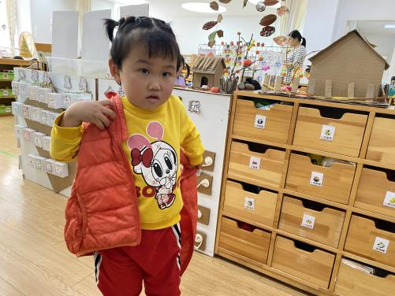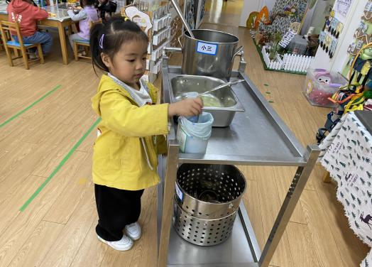

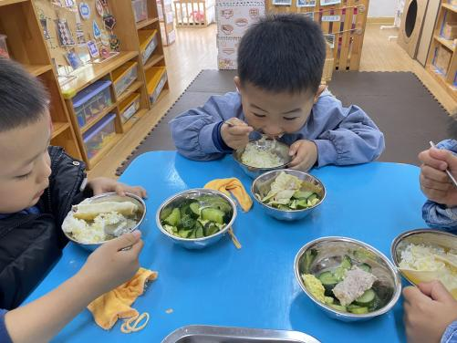

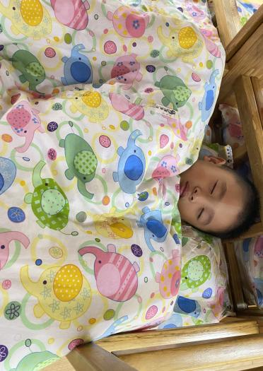

陈艺茹小朋友餐后自主放置餐具，胡欣瑞小朋友自己穿脱衣服，沈奕凯小朋友自主入睡，，易永恒小朋友大口吃饭，孩子们表现的都很不错，继续加油！

今天的午餐是百叶卷肉，黄瓜鸡蛋，鱼丸菠菜汤。

小朋友们整体的午睡情况都很好，早早的就进入梦乡啦！

温馨提示

最近天气温差较大，小朋友们容易感冒咳嗽，爸爸妈妈要及时给小朋友添加衣物哦，请假在家休息的小朋友要及时照顾好自己的身体，多喝水哦！

1.请各位家长给小朋友的保温杯里放温水哦！

2.请各位将垫背巾在家给孩子垫好，户外出汗，预防感冒。

3.今天周五不开展全托不延时班，请各位安排好工作，按时来接宝贝哦！

